附件
建筑配建公交首末站示范性名单（第一批）
序号 | 区域 | 场站名称 | 场站地址 | 管理面积  （㎡） | 出入口照片 | 备注
1 | 南山区 | 华润城公交首末站 | 深圳市南山区铜鼓路与玉泉路交汇处（北侧） | 4007.04 | 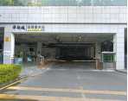 | 1.场站车辆运行区与站务用房净高及相关尺寸符合方案设计批复及施工图的相关要求。  2.场站配套设施设备均按《深圳市配建公交首末站设施建设指引（试行)》相关要求完成安装。
2 | 福田区 | 深科技城公交首末站 | 福田区彩田工业区，彩田路辅路与莲科二路交叉口东南侧 | 1745.12 | 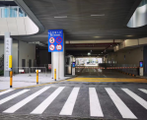 | 1.场站智能电子站牌按《深圳市配建公交首末站设施建设指引（试行)》相关要求完成安装。  2.场站配套设施设备均按《深圳市配建公交首末站设施建设指引（试行)》相关要求完成安装。
3 | 龙华区 | 利金城工业园公交首末站 | 深圳市龙华区龙华街道与龙岗区坂田街道交界处，梅观高速公路与吉华路交叉口东北角 | 3194.56 | 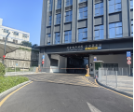 | 1.场站上客区雨棚设施设备按《深圳市配建公交首末站设施建设指引（试行)》相关要求完成安装。  2.场站车辆运行区与站务用房净高及相关尺寸符合方案设计批复及施工图的相关要求。
4 | 光明区 | 宏发万悦山大厦公交首末站 | 深圳市光明区光明大道与华厦路交叉口东南侧 | 2622.15 | 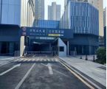 | 1.场站上下客区雨棚设施设备按《深圳市配建公交首末站设施建设指引（试行)》相关要求完成安装。  2.场站配套设施设备均按《深圳市配建公交首末站设施建设指引（试行)》相关要求完成安装。
5 | 盐田区 | 山海四季二期华府公交首末站 | 深圳市盐田区东海三街6号 | 2126.38 | 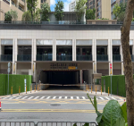 | 1.场站车辆运行区与站务用房净高及相关尺寸符合方案设计批复及施工图的相关要求。  2.场站配套设施设备均已按《深圳市配建公交首末站设施建设指引（试行)》相关要求完成安装。
6 | 罗湖区 | 缙山府公交首末站 | 深圳市罗湖区北环大道与金碧路交界处 | 1502.13 | 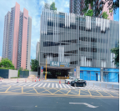 | 1.场站车辆运行区与站务用房净高及相关尺寸符合方案设计批复及施工图的相关要求。  2.场站配套设施设备均按《深圳市配建公交首末站设施建设指引（试行)》相关要求完成安装。

